30 мая 2022
Открытие смены. Распределение по отрядам.

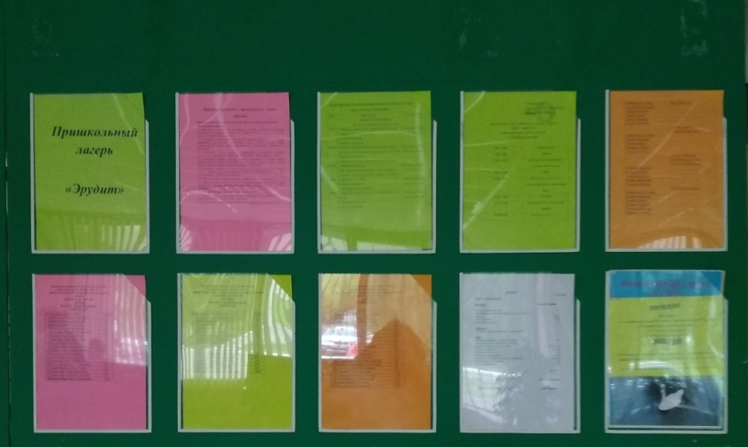

1 отряд «КОРОЛИ»

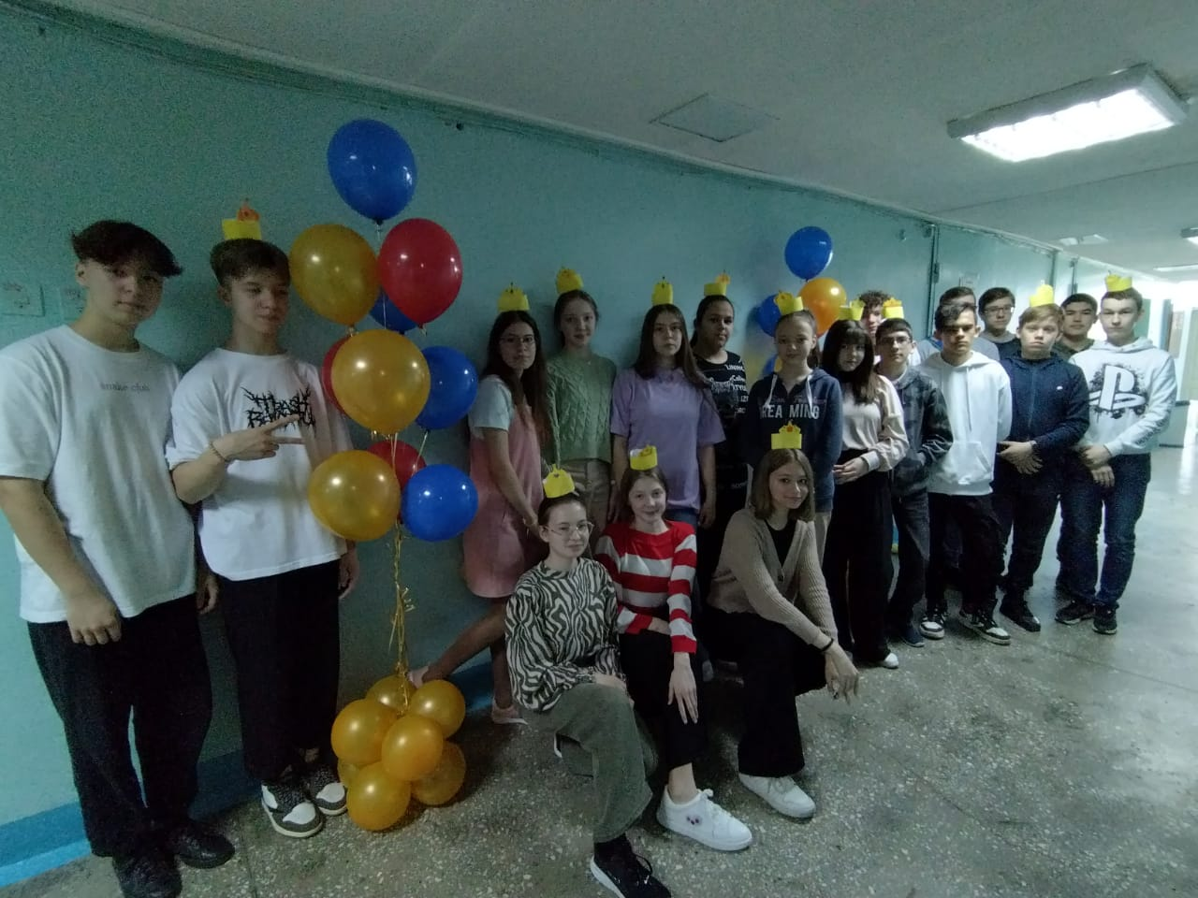

2 отряд «ВЫСШАЯ ЛИГА 2.0»

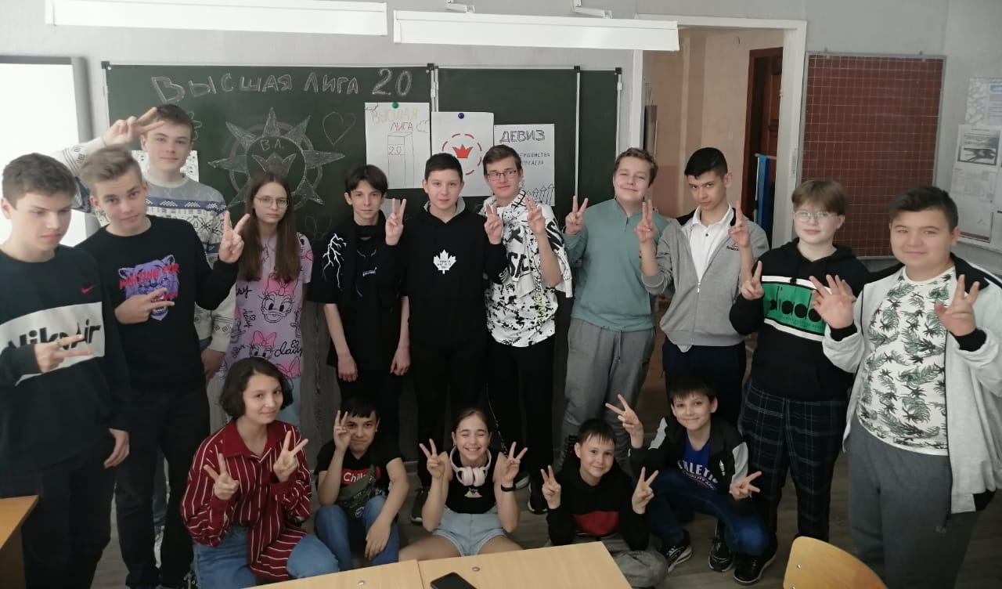
3 отряд «ВИНКС»

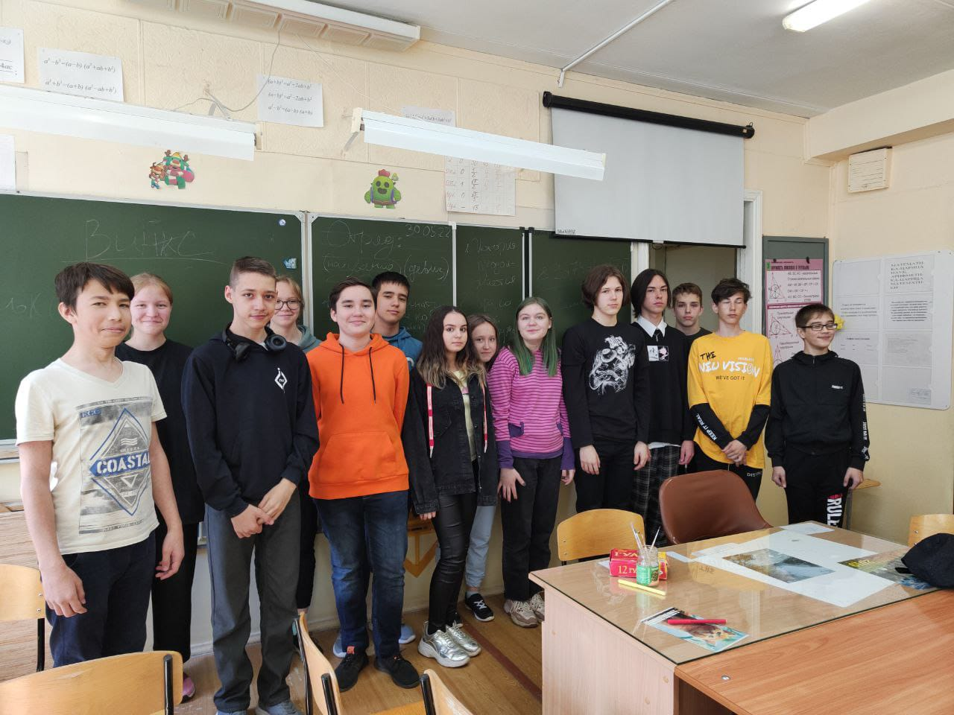

31 мая 2022
Посещение кино «Мой папа» в ДК им. Ленина
